รายงานการปฏิบัติราชการประจำ เดือน มกราคม 2568
ประจำปีงบประมาณ พ.ศ.2568
สถานีตำรวจทางหลวง 2 กองกำกับการ 8 กองบังการตำรวจทางหลวง

3. งานจราจร
ดูแลให้บริการประชาชน
วันที่ 1 ม.ค.2568 เวลา 16.20 น. ตำรวจทางหลวงอินทรา ให้การช่วยเหลือรถประชาชนผู้ใช้ทาง ว.18 ระบบยาง เปลี่ยนใส่ยางอะไหล่ และมอบน้ำดื่มไว้ให้ดื่ม สามารถเดินทางต่อไปได้

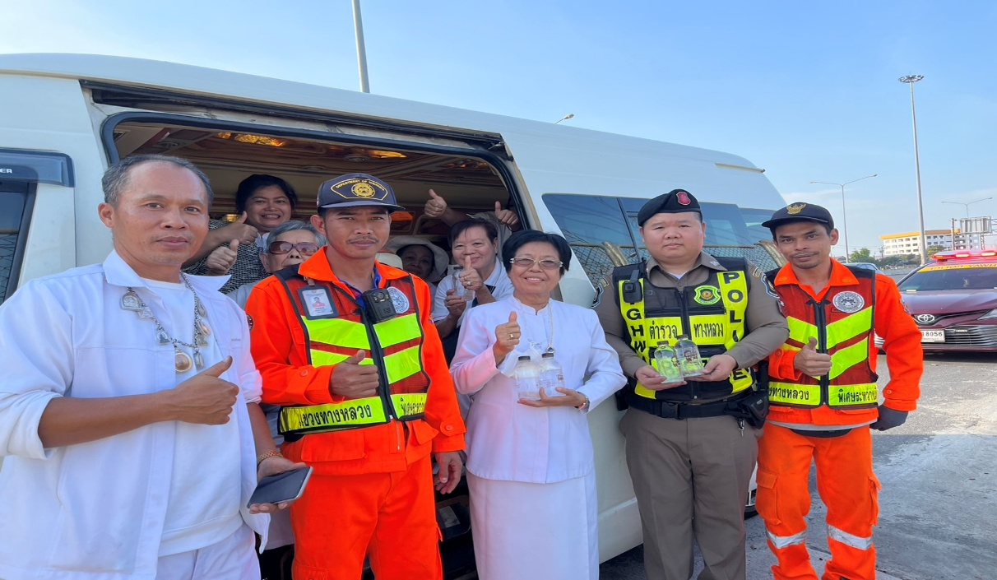
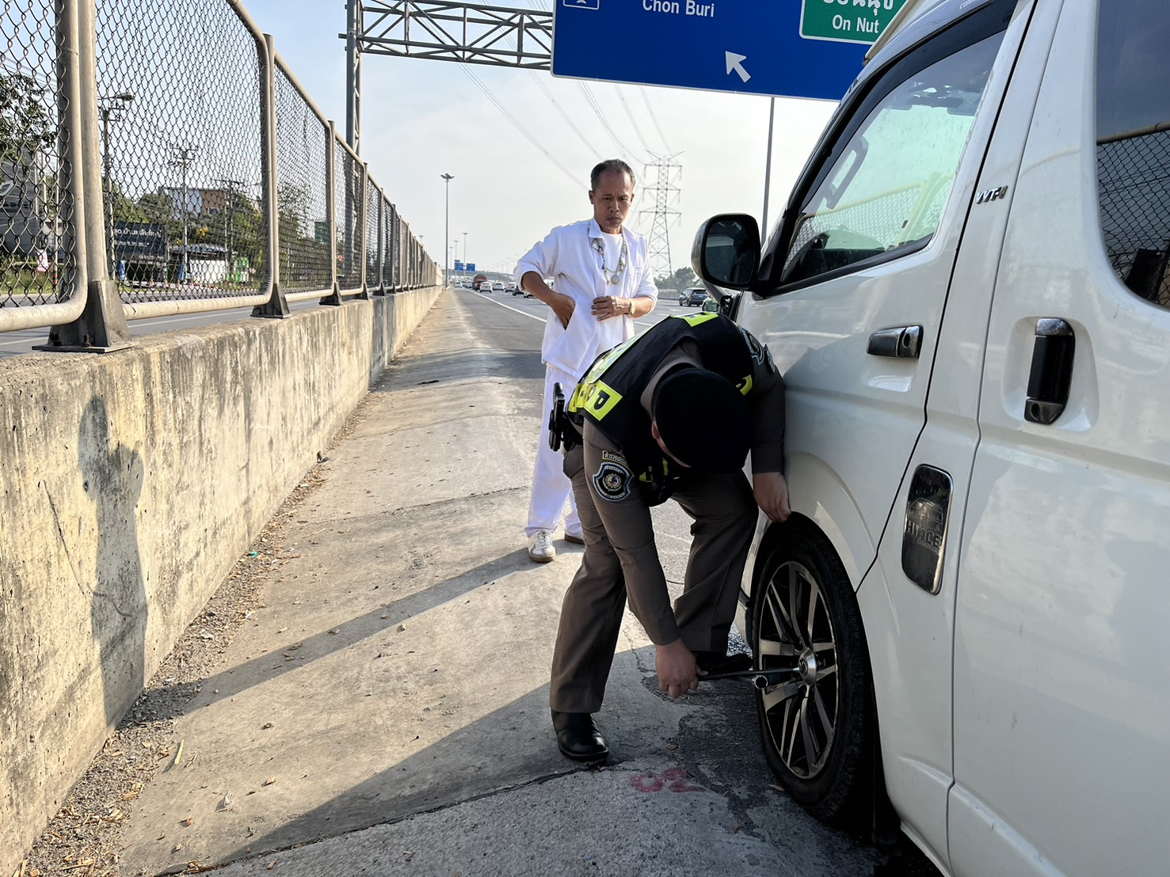

รายงานการปฏิบัติราชการประจำ เดือน มกราคม 2568
ประจำปีงบประมาณ พ.ศ.2568
สถานีตำรวจทางหลวง 2 กองกำกับการ 8 กองบังการตำรวจทางหลวง

3. งานจราจร
ดูแลให้บริการประชาชน
วันที่ 2 ม.ค. 2568 เวลา 16.50 น.ตำรวจทางหลวงอินทรา ให้การช่วยเหลือประชาชน
ผู้ใช้ทางบริเวณ กม.73 ขาเข้า ว.18 ระบบความร้อนขึ้นสูง ช่วยเติมน้ำในเครื่องยนต์ จนสามารถเดินทางต่อไปได้

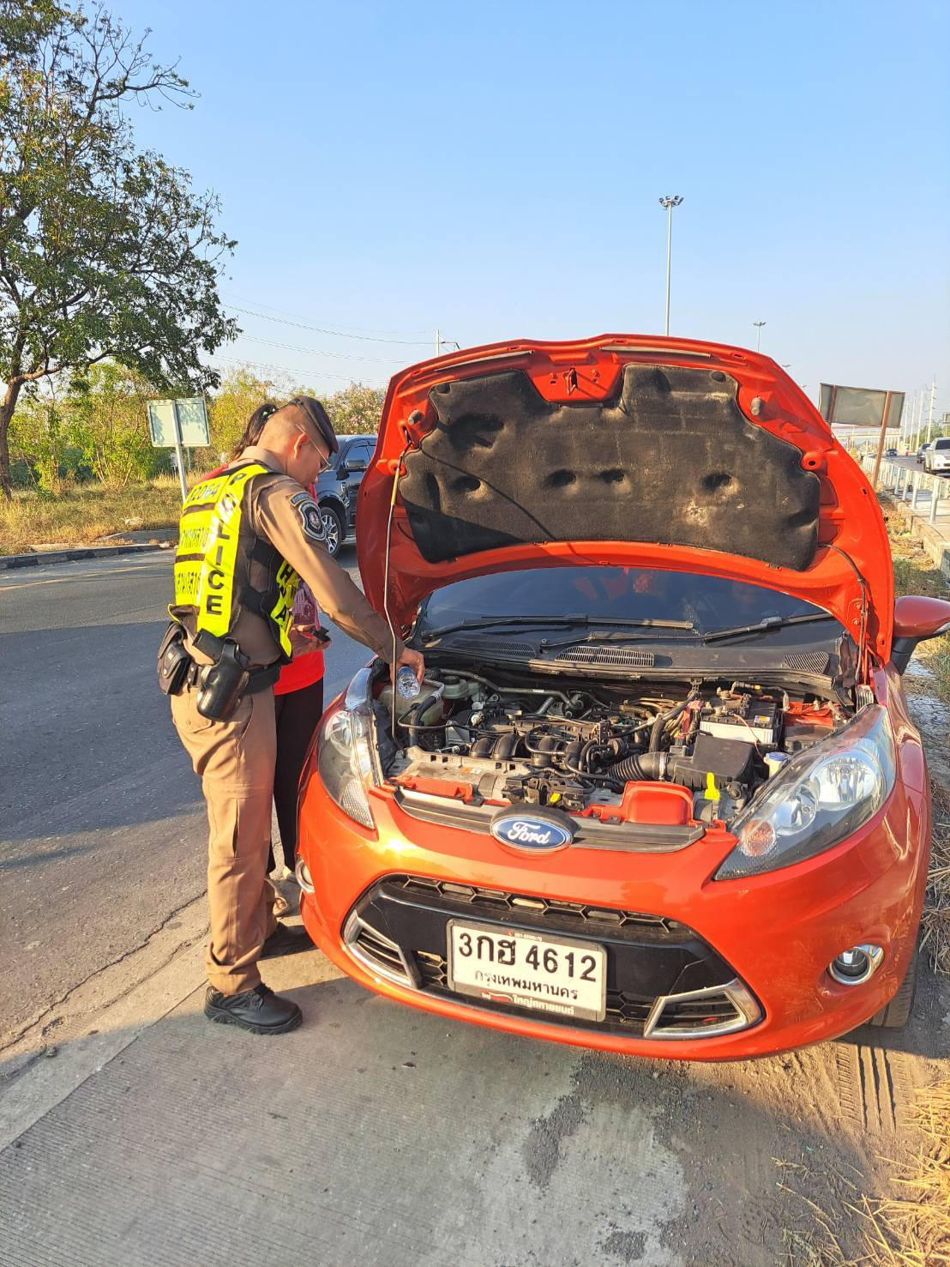
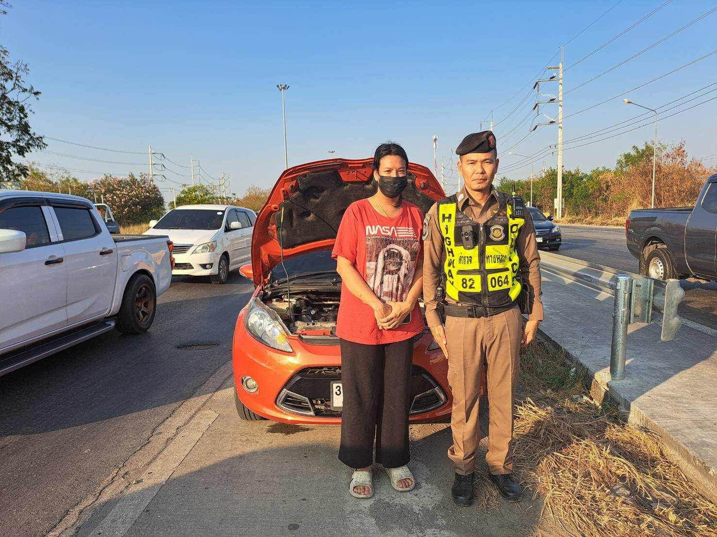

รายงานการปฏิบัติราชการประจำ เดือน มกราคม 2568
ประจำปีงบประมาณ พ.ศ.2568
สถานีตำรวจทางหลวง 2 กองกำกับการ 8 กองบังการตำรวจทางหลวง

3. งานจราจร
ดูแลให้บริการประชาชน
วันที่ 7 ม.ค.68 เวลา 15.10 น. ตำรวจทาหลวงอินทรา กม.15+400 มุ่งหน้าบางปะอิน
ให้การช่วยเหลือรถ ว.18 ระบบยาง จะเดินทางไปจ.พิษณุโลก ได้ถอดยางเก่าออก และนำยางอะไหล่มาเปลี่ยนให้ เดินทางต่อไป

